КНД35: Возможности личного кабинета контролируемого лица

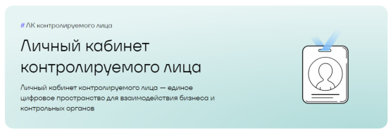

Взаимодействие с контролируемыми лицами переходит в цифровую плоскость и является одним из приоритетов реформирования контрольной (надзорной) деятельности.  
  
На Едином портале государственных и муниципальных услуг создан личный кабинет контролируемого лица, в котором отображаются все проводимые и запланированные проверки и профилактические мероприятия.  
Доступ к личному кабинету можно получить по ссылке Контроль и надзор.  
  
Посредством личного кабинета контролируемое лицо может:  
•    обжаловать результаты проверки;  
•    подать жалобу на действия инспектора;  
•    пожаловаться на нарушение моратория или процедуру проверки;  
•    обжаловать присвоенную категорию риска;  
•    продлить исполнение предписания;  
•    записаться на консультирование;  
•    записаться на профилактический визит;  
•    оценить качество проведенного профилактического визита;  
•    скачать мобильное приложение «Инспектор» для проведения дистанционных проверок и профилактических мероприятий.

#КНД35